Scuola primaria “Don Guido Cagnola” di Gazzada-Schianno 2024/2025

CARISSIMI BAMBINI, SIETE PRONTI PER PARTIRE?

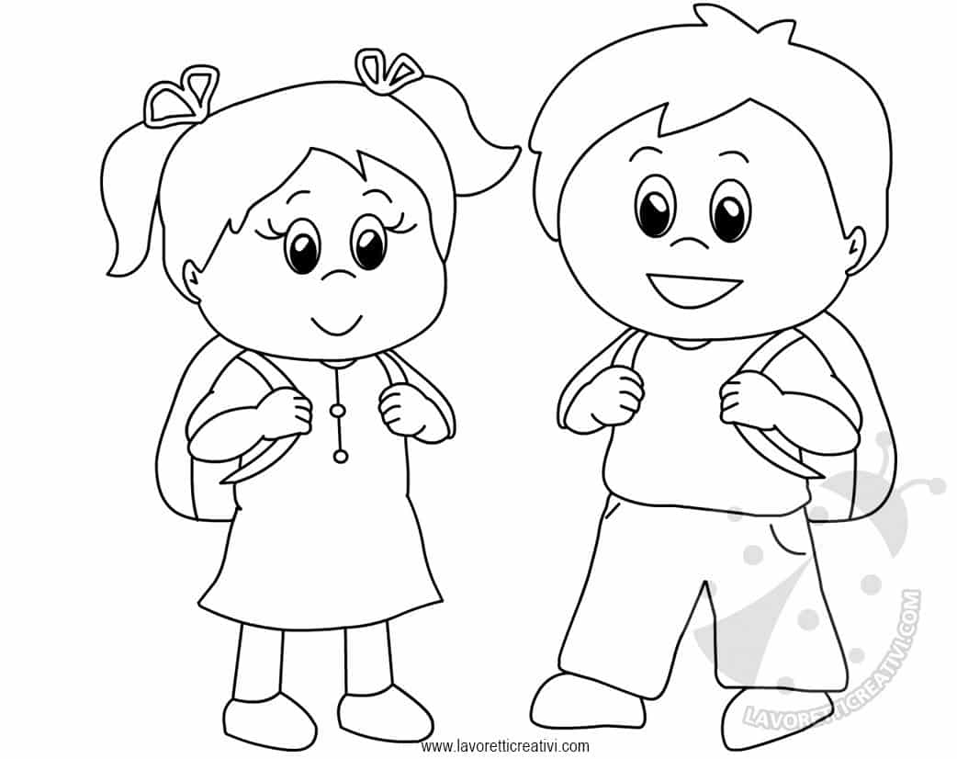
COSA METTERE NELLO ZAINO PER PREPARARVI ALLA CLASSE PRIMA?

CARICATEVI soprattutto di ….

- TANTISSIMO ENTUSIASMO
- VOGLIA di IMPARARE
- DESIDERIO di CONOSCERE NUOVI AMICI E NUOVE MAESTRE
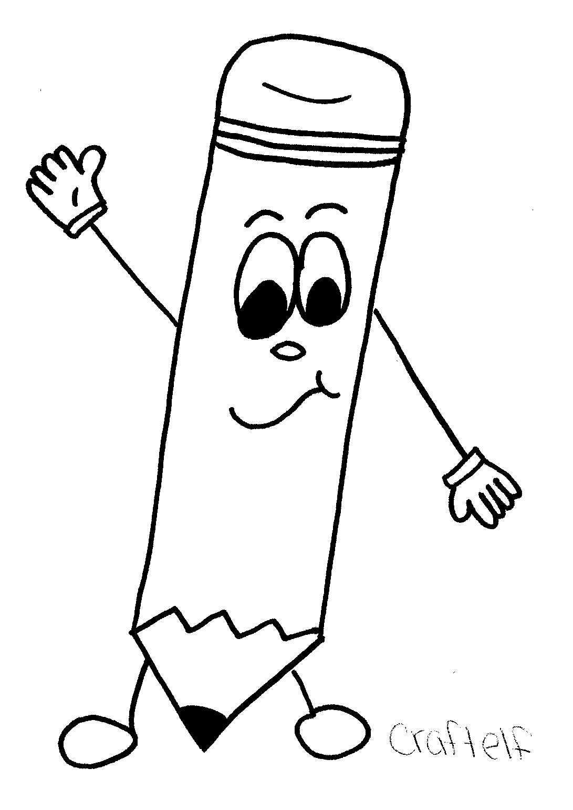
… e ora ecco il materiale da portare, con calma, nei primi giorni di scuola:

- 8 quadernoni a quadretti di 0,5 cm con il margine.
- 1 quadernone a righe di cl.1 con margine.
- 1 quadernone a quadretti da 1 cm
- 8 copertine per i quadernoni: blu (italiano), gialla (matematica), rosa (geometria), rossa (storia), verde (scienze), arancione (geografia), bianca (religione) e trasparente (inglese).
- 3 quadernetti piccoli a quadretti da 0,5 cm con margine (1 per le comunicazioni scuola famiglia e 2 per italiano) e una bustina trasparente da attaccare in fondo al quadernetto.
- 1 copertina blu per quadernetto
Il diario verrà fornito dalla scuola e sarà utilizzato dal secondo quadrimestre.
- 1 cartelletta rigida con gli elastici.
- 1 blocco a quadretti con fogli a strappo
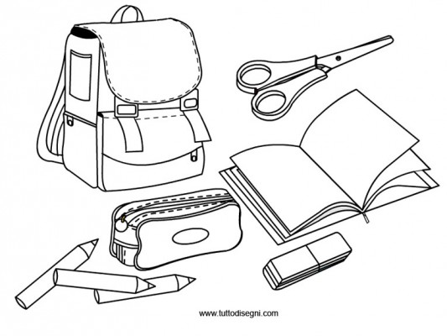
- un paio di scarpe da ginnastica in un sacchetto di stoffa con nome e cognome.
- un astuccio completo con: 2 matite HB possibilmente triangolari, almeno 12 pastelli, pennarelli a punta fine, temperino con serbatoio, gomma bianca, forbici a punta arrotondata, righello (max 20 cm), colla stick, due matite rosse (il tutto contrassegnato singolarmente con il proprio nome).
- Una scatola con 12 pastelli a cera
- Una confezione di acqerelli
- 2 fototessere.
- I libri che prenoterete e ritirerete in cartoleria, ricoperti e con il nome.

Ringraziando per la collaborazione
gli insegnanti augurano ai bambini e alle rispettive famiglie
una splendida estate!

Buone vacanze e A PRESTO!!
maestre Sonia, Giuliana, Antonella.

